9 класс
Литература
Дата урока:15.11.2021
Тема 3

Урок 16 УРР № 4 Сочинение-размышление.
Цель урока: отрабатывание умений работать с текстом, с толковым словарём;
умение делать выводы из прочитанного текста и самостоятельно излагать на бумаге.

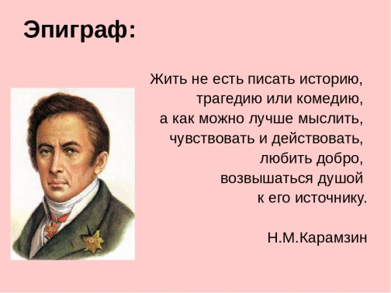

ХОД УРОКА

Здравствуйте, ребята!
- Организационный момент.
Пятнадцатое ноября
Урок развития речи № 4 Сочинение-размышление
«Что означает слово «бедная» в названии произведения «Бедная Лиза»?
- Задание к уроку.
Напишите в рабочих тетрадях сочинение-размышление на тему «Что означает слово «бедная» в названии произведения «Бедная Лиза»?
Объем текста не менее 1,5 страниц.
План можно не составлять!
Желаю плодотворной работы!

